# Экран «Графики»

Переход на экран с графиками для конкретного эксгаустера осуществляется с мнемосхемы эксгаустера, например экрана «Эксгаустер Х-172», в правом верхнем углу которого расположена кнопка «График».

Экран «Графики» предназначен для отображения измеряемых значений в виде графиков.

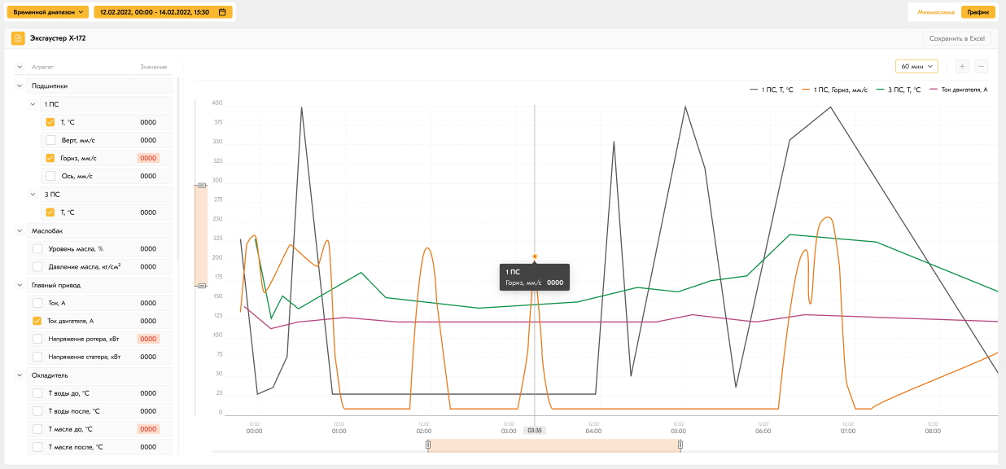

Экран состоит из:

1. **Заголовок** – в левом углу отображается название эксгаустера, например «Эксгаустер X-172»;
2. **Кнопка «Мнемосхема»**  расположена в правом углу экрана, для возврата на экран с мнемосхемой, например «Эксгаустер Х-172»;
3. **Интервал выгрузки** - расположен под заголовком в левой части экрана;
4. **Дерево сигналов** – расположен в левой части экрана, имеет следующую структуру:

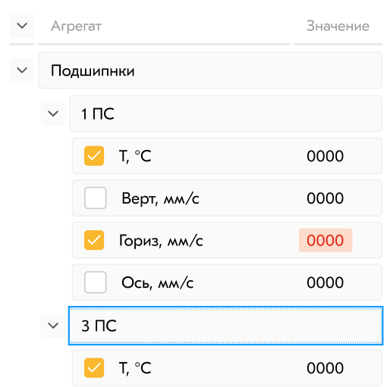

* + **Подшипники**
    - **1 ПС:**
      * **T Co** – чекбокс для выбора сигнала температуры;
      * **Верт. мм/с**– чекбокс для выбора сигнала вертикальной вибрации;
      * **Гор. мм/с**– чекбокс для выбора сигнала горизонтальной вибрации;
      * **Ось. мм/с**– чекбокс для выбора сигнала осевой вибрации;
    - **2 ПС:**
      * **T Co** – чекбокс для выбора сигнала температуры;
      * **Верт. мм/с**– чекбокс для выбора сигнала вертикальной вибрации;
      * **Гор. мм/с**– чекбокс для выбора сигнала горизонтальной вибрации;
      * **Ось. мм/с**– чекбокс для выбора сигнала осевой вибрации;
    - **7 ПС:**
      * **T Co** – чекбокс для выбора сигнала температуры;
      * **Верт. мм/с**– чекбокс для выбора сигнала вертикальной вибрации;
      * **Гор. мм/с**– чекбокс для выбора сигнала горизонтальной вибрации;
      * **Ось. мм/с**– чекбокс для выбора сигнала осевой вибрации;
    - **8 ПС:**
      * **T Co** – чекбокс для выбора сигнала температуры;
      * **Верт. мм/с**– чекбокс для выбора сигнала вертикальной вибрации;
      * **Гор. мм/с**– чекбокс для выбора сигнала горизонтальной вибрации;
      * **Ось. мм/с**– чекбокс для выбора сигнала осевой вибрации;
    - **9 ПС:**
      * **T Co** – чекбокс для выбора сигнала температуры.
  + **Редуктор:**
    - **3 ПС:**
      * **T Co** – чекбокс для выбора сигнала температуры;
    - **4 ПС:**
      * **T Co** – чекбокс для выбора сигнала температуры;
    - **5 ПС:**
      * **T Co** – чекбокс для выбора сигнала температуры;
    - **6 ПС:**
      * **T Co** – чекбокс для выбора сигнала температуры;
  + **Маслобак:**
    - **Уровень масла, %** - чекбокс для выбора сигнала уровень масла;
    - **Давление масла, кг/см2** - чекбокс для выбора сигнала давление масла;
  + **Охладитель:**
    - **T воды до, Co** – чекбокс для выбора сигнала температуры;
    - **T воды после, Co** – чекбокс для выбора сигнала температуры;
    - **T масла до, Co** – чекбокс для выбора сигнала температуры;
    - **T масла после, Co** – чекбокс для выбора сигнала температуры;
  + **Главный привод:**
    - **Ток ротора, А** - чекбокс для выбора сигнала силы тока;
    - **Ток статора, А** - чекбокс для выбора сигнала силы тока;
    - **Напряжение ротора, кВ** - чекбокс для выбора сигнала напряжения тока;
    - **Ток статора, кВ** - чекбокс для выбора сигнала напряжение тока.

1. **Окно трендов** – отображает выбранные пользователем сигналы в виде графиков за указанный интервал времени и имеет следующие функции:

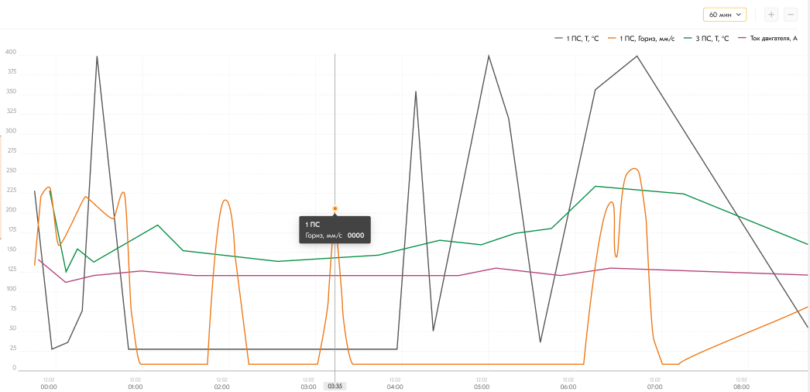

* + **Градация оси X**  - настройка по шкале x отображаемых точек измерения. Доступные варианты:
    - При выбранном интервале времени от 1 часа до суток выбор градации должен состоять из вариантов 1 мин; 10 мин; 30 мин; 1 час;
    - При выбранном интервале времени от 1 суток до месяца выбор градации должен состоять из вариантов 1 час; 12 часов; 24 часа.
  + **Легенда –** указывает цвет и название отображаемого тренда на графике;



* + **Панель инструментов** – отображает такие элементы как:
    -  - приблизить;
    -  - отдалить;
    -  - выбрать область;
    -  - сбросить настройки зума.

## Интервал выгрузки

При различных значениях в поле «Интервал» количество доступных полей для настройки графика изменяется:

* + При выбранном «Отрезок времени» 

В поле «Дата и время начала указываем» начальное значение даты и времени для оси х, в поле «Диапазон» указываем значение и единицы измерения: часы; минуты даты и времени конечного значения по оси х. С помощью кнопок «влево\вправо» осуществляется смещение даты и времени выгрузки на указанный диапазон. Окно графика и значение в поле «Дата и время начала» обновляются при каждом нажатии кнопок «влево\вправо»

* + При выбранном «Временной диапазон»



Доступны два календаря, которыми пользователь задает начальное значение даты и времени оси х «От» и конечное значение даты и времени оси x «До». Окно графика обновляется при изменении пользователем даты и времени в одном из календарей.

При первом открытии экрана «Графики» поле «Интервал» = «Отрезок времени», в поле «Дата и время начала» указано время – 12 часов от текущей даты и времени.

Пользователь не может указать интервал выгрузки более 1 месяца.

## Дерево сигналов

При первом открытии страницы «Графики» структура сигналов находится в свернутом состоянии, все чек боксы сигналов пусты. Пользователь самостоятельно выбирает сигналы, которые должны быть отражены на графике.